早上好+客户名字，您昨晚上睡得好吗？

很高兴听到您昨晚上睡得很好，我也睡得很好，昨晚上我梦见了去中国三亚旅行。我很喜欢旅行，你平常喜欢去旅行吗？

我去过很多地方旅行，加拿大和美国的大部分城市我都去过，挪威，挪威，日本，德国，泰国都有我旅行的痕迹。

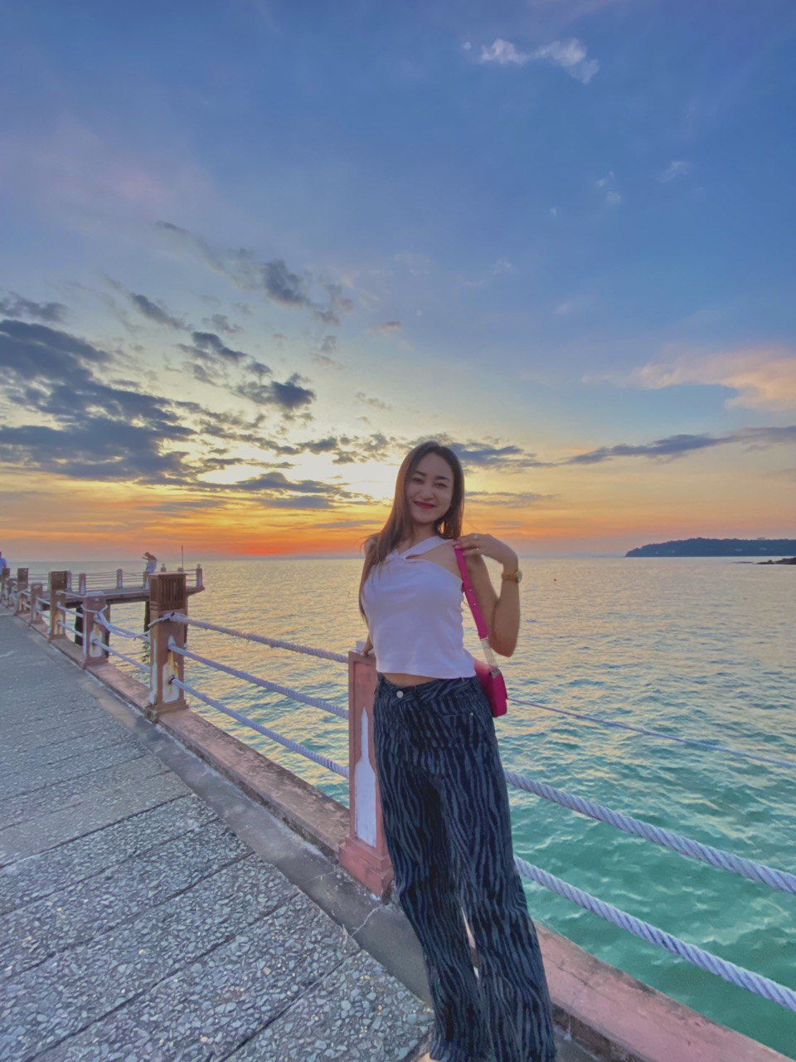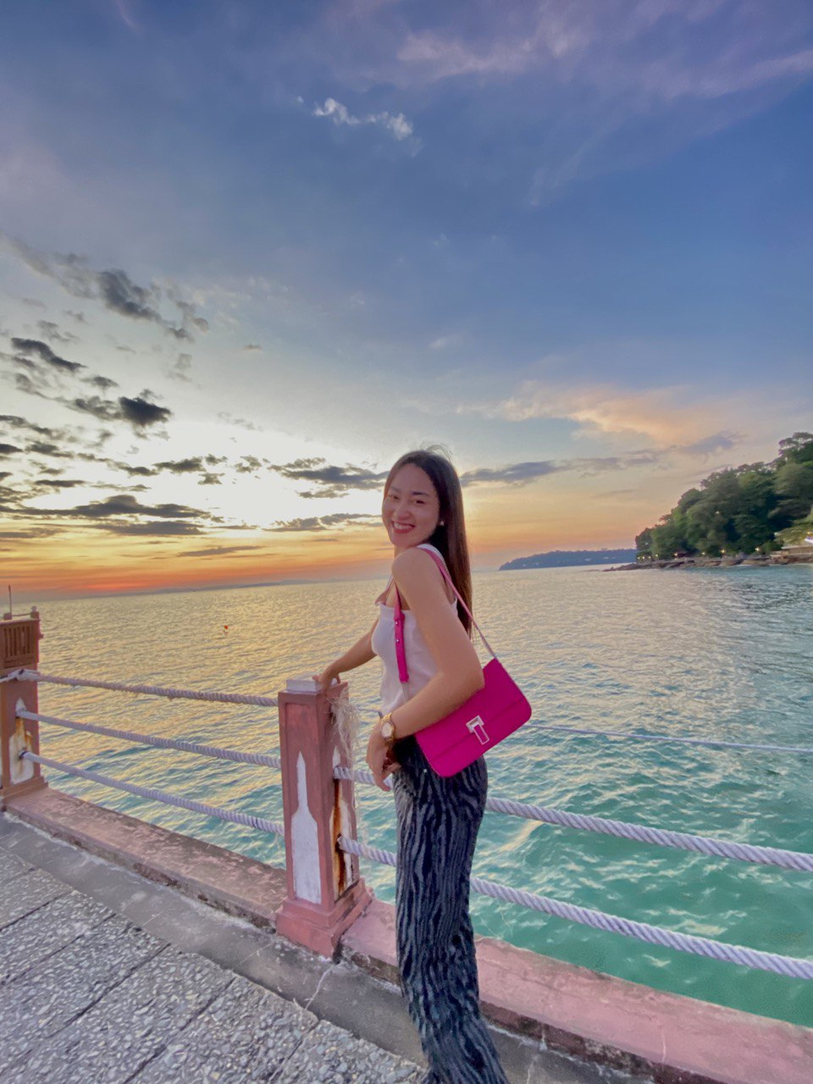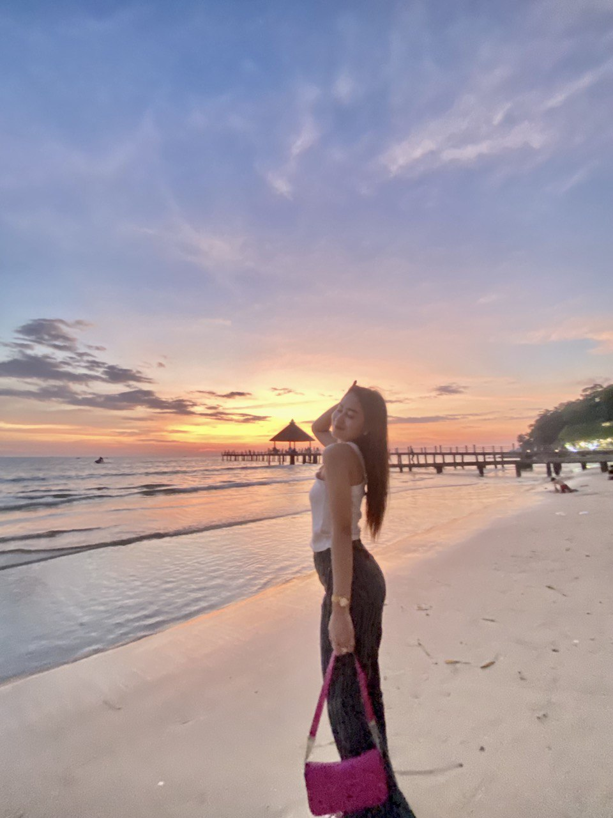
这是我之前在泰国普吉岛拍的照片，普吉岛很美，那里有迷人的阳光和美丽的海滩。我认为它只有海蓝色跟碧绿色，普吉岛的林木覆盖率非常高，远眺普吉岛，这个被蓝色和绿色包围的小岛散发着一种清新的气息。

你去过最美丽的国家或者你认为最美丽的地方是哪里？

哇，太棒了，我准备在这今年开始我的环球旅行，如果你愿意，或许到时候我们可以成为旅行伙伴，我们会在地图上用射飞镖的方式来决定我们去哪里，如果射中的是海域，那么我们就去最接近的城市，你认为怎么样？

我一直在有空闲时间的情况下到不同的国家和地区旅行，因为这样能够让我学习到更多的人文知识和地理文化，可以增长很多我的见识跟眼界。

我喜欢学习新的知识，因为我认为我们从出生的那一刻开始就在开始学习。说话、走路、吃饭......我感觉每天我们都在接受跟学习一些新的东西，我是比较积极的一个人，只要能够让自己进步或者对自己的财富增长有益的事物，我都会去虚心的了解并学习它。

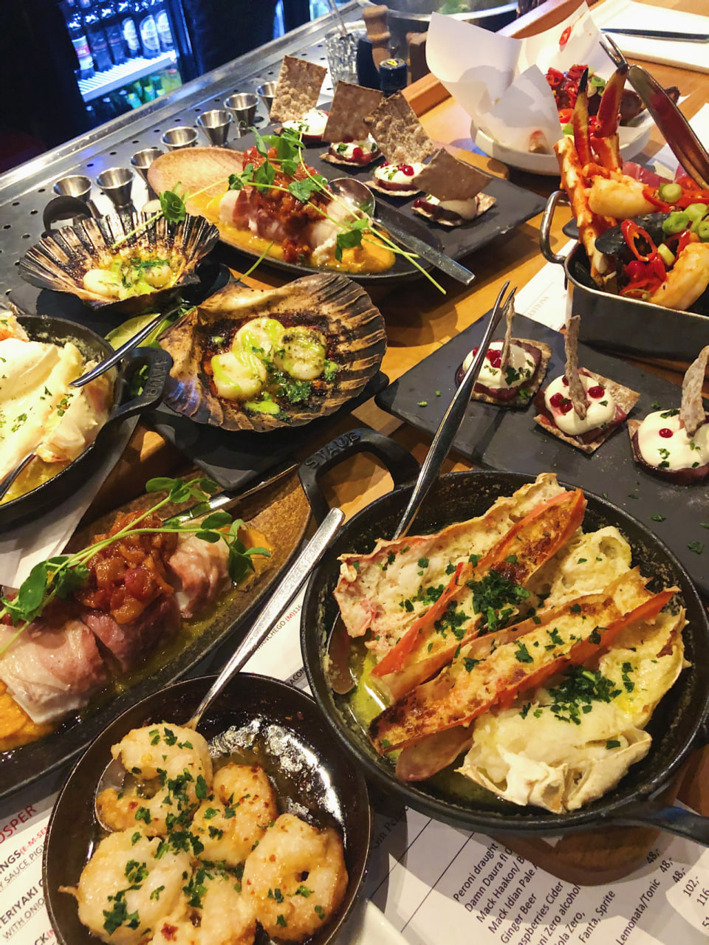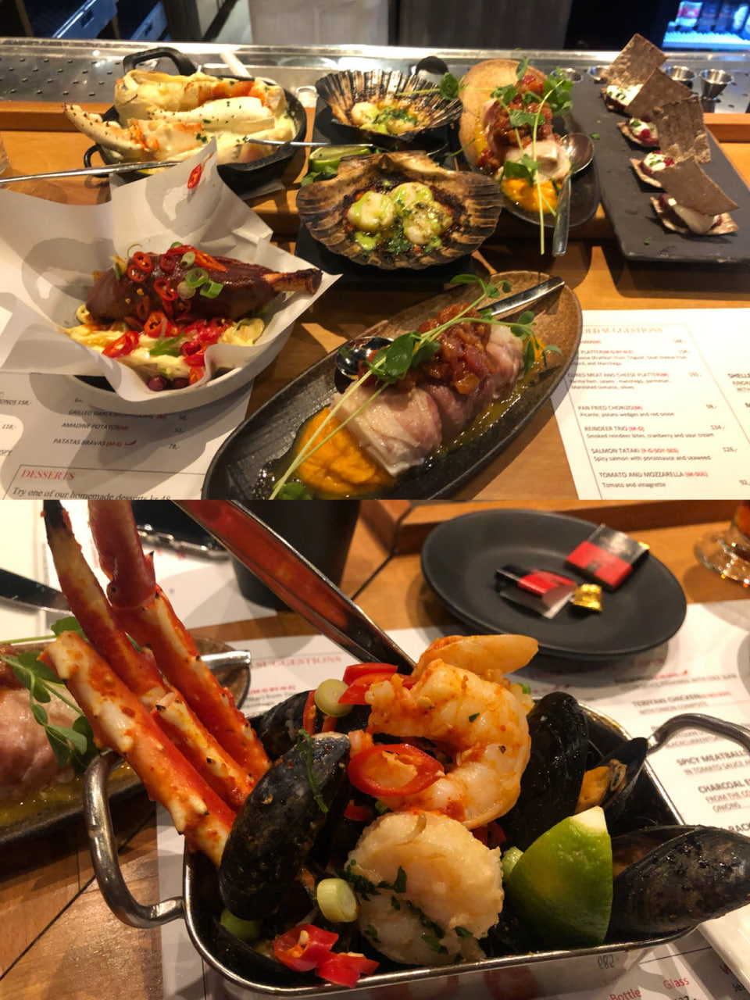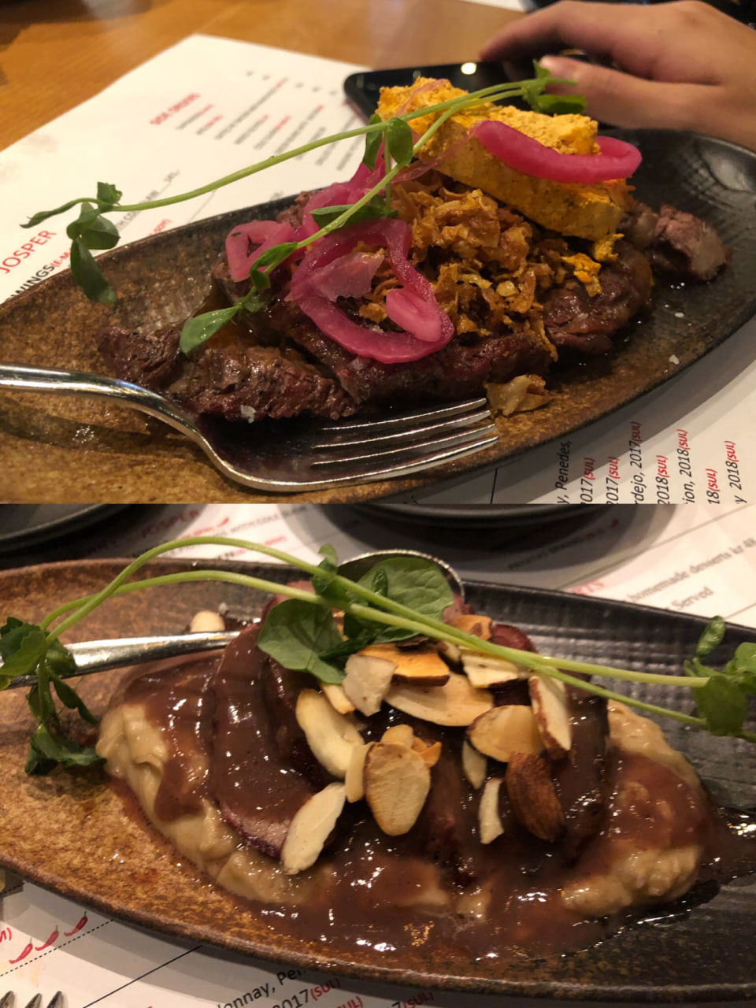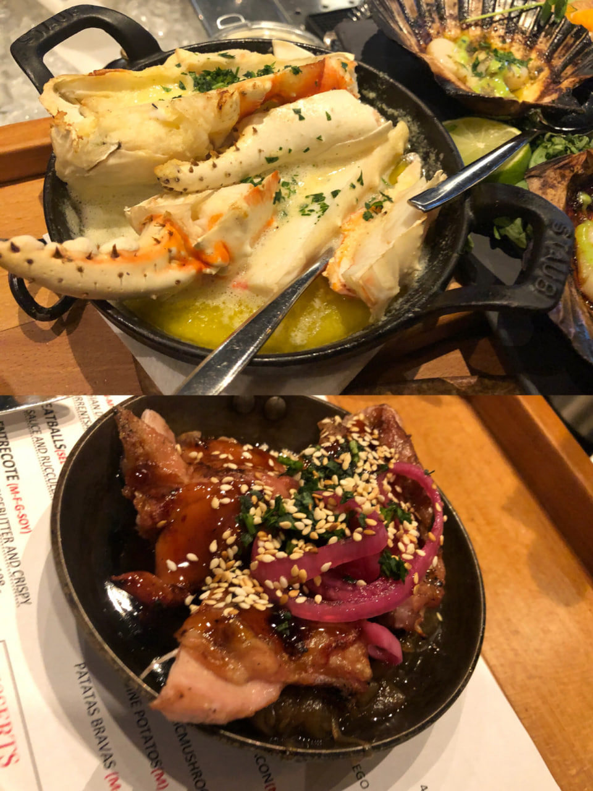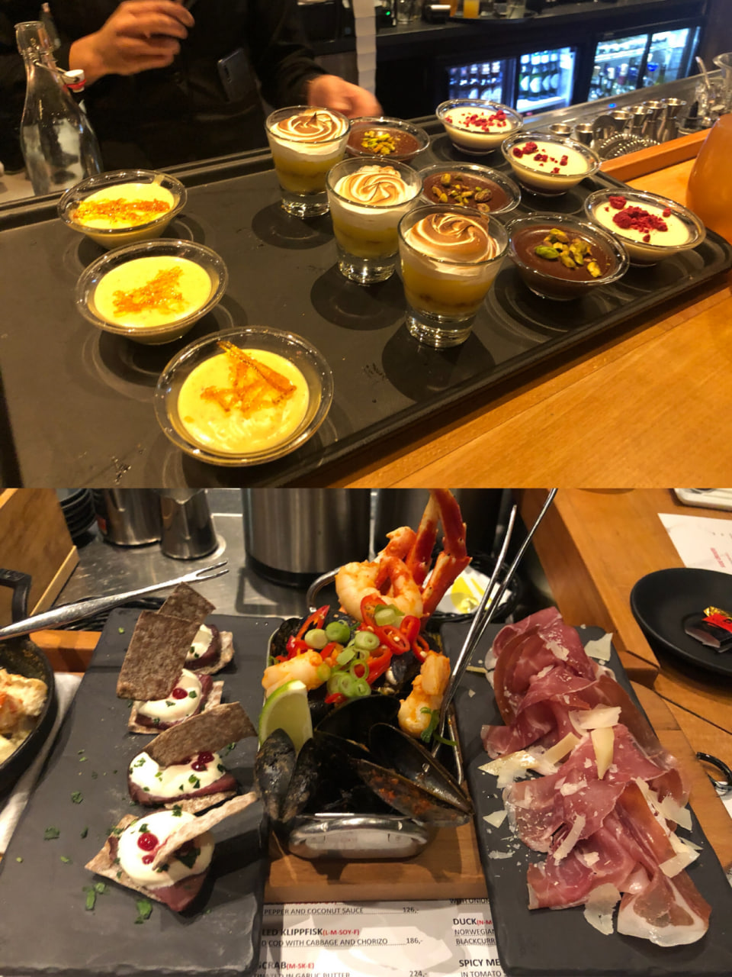

这是我在中国跟韩国吃饭时候拍的照片，我感觉每个国家的美食也有不同的特色，都特别美味，你最喜欢吃东方美食还是西方美食？

我经常学习做一些烹饪，我通过在YouTube上面查看不同国家的美食，然后尝试学习新的食物做法，但是好几次都被我弄得很糟糕。

大声笑，你喜欢学习并去尝试新的对你自己有帮助或者对你财富有增长的东西吗？

是的，我也总是喜欢学习一些新鲜的事物，因为它对我会有帮助

我现在需要做一个手术

我习惯把加密货币交易称为手术，我接到我姑姑分析师的建议，刚刚交易一次，猜猜我赚了多少钱。

（盈利图）
我刚才赚了1.5万美元，市场就是这样，我通常靠姑姑的分析师的力量准确判断市场才能有这样的收益（根据盈利图去修改金额，跟你讲顾客的质量去衡量单子）

只要你想学习如何每天从中获得收益，我很愿意帮助你，带着你一起跟着姑姑分析师一起赚钱。

当客户同意做这个才走下面的话术，不然就还原收尾

我这些年能改变都是因为加密货币投资让我获得了很多，也非常感谢我姑姑她对我的帮助，让我从一无所有到现在财富自由，我姑姑她真的非常厉害，她从事金融投资30多年，在美国华尔街拥有自己的专业团队，我相信你也能够跟我一样通过加密货币投资实现财富自由。

好吧，当我有时间时，我会问我姑姑是否愿意带你一起交易。如果她不同意，我也无能为力。我姑姑通常不会带陌生人来交易加密货币，但我相信我姑姑会给我这个面子，亲爱的，就等我的好消息吧？

谢谢理解，你很善良，如果我姑姑同意带你一起投资加密货币，dear，你什么报答我呢？
第一：就是我带你赚到钱实现财富自由后，你要带我去环游世界，可以做到吗？

第二：当你赚到钱实现财富自由了，你要像我这样拿出20%的利润来帮助那些需要帮助的儿童和需要帮助的人，可以做到吗？

第三：当你正式投资加密货币之后，你不可以告诉任何人你在做加密货币短期交易，因为这是商业机密，如果你一旦告诉别人，那么我们的交易立马停止交易，你能做到吗？

好吧，我相信你会这样做，因为你和我一样，都是非常真诚的人。我会找机会帮你和我阿姨说情。相信阿姨会答应，我们将可以一起交易一起赚钱

